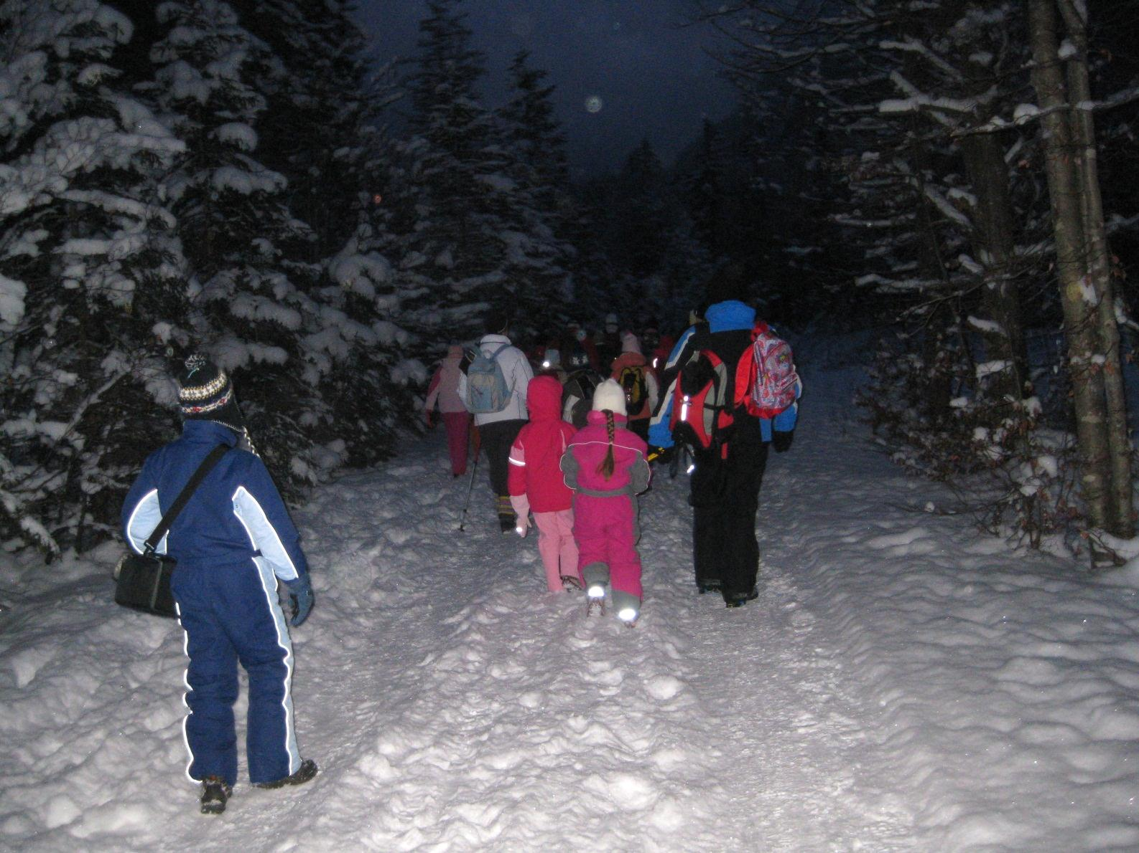

25. januar 2024
TAMAR

Odhod: 15.00 izpred šole Bled
Oprema: nepremočljiva obutev, zimska oblačila,
svetilka, planinski dnevnik
Malica: iz nahrbtnika, čaj, po želji nekaj denarja za
kakšen priboljšek
Povratek:: ob 20.30

Na tradicionalnem nočnem pohodu bomo veseli tudi staršev!

Našo pot bomo začeli v Planici, 950 m, in se po zložni poti dvignili za 150 m. Po 1 uri hoje bomo prispeli do koče v ledeniški dolini Tamar, 1100 m.
V koči se bomo pogreli in okrepčali. Ko se bo znočilo, bomo prižgali lučke in se po isti poti vrnili do izhodišča.

PRIJAVE OBVEZNO ODDAJTE
DO SREDE DO 10.00 URE:
Bernardki Bernard, Jani Černe,
Urši Dolar (Ribno) ali Alenki Branc Demšar (Boh. Bela).
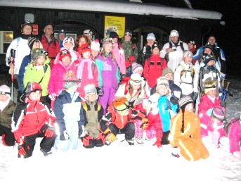
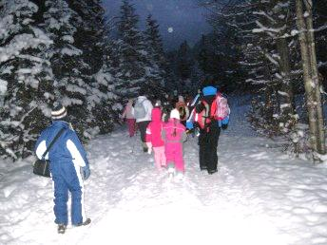
25. januar 2024
TRADICIONALNI NOČNI POHOD
TAMAR

Odhod: 15.00 izpred šole Bled
Oprema: nepremočljiva obutev, zimska oblačila, svetilka, planinski dnevnik
Malica: iz nahrbtnika, čaj, po želji nekaj denarja za kakšen priboljšek
Povratek: okoli 20.30 ure
PRIJAVE OBVEZNO ODDAJTE do SREDE do 10.00 URE:
Bernardki Bernard, Jani Černe, Urši Dolar (Ribno) ali Alenki Branc Demšar (Boh. Bela).
Informacije: 051 336 468 (Alenka)
Pohoda se lahko udeležite tudi starši. Prispevek staršev je 10 €. Prispevek otroka je 6 €.

Prijavnica: Tamar, 25.1.2024
Ime in priimek:……………………………………………………………… Razred: ………………………
Udeležba staršev: DA – koliko? ____ NE
Telefonska številka staršev:…………………………………… Podpis: …………………………

25. januar 2024
TRADICIONALNI NOČNI POHOD
TAMAR

Odhod: 15.00 izpred šole Bled
Oprema: nepremočljiva obutev, zimska oblačila, svetilka, planinski dnevnik
Malica: iz nahrbtnika, čaj, po želji nekaj denarja za kakšen priboljšek
Povratek: okoli 20.30 ure
PRIJAVE OBVEZNO ODDAJTE do SREDE do 10.00 URE:

Bernardki Bernard, Jani Černe, Urši Dolar (Ribno), Alenki Branc Demšar (Boh. Bela).
Informacije: 051 336 468 (Alenka)
Pohoda se lahko udeležite tudi starši. Prispevek staršev je 10 €. Prispevek otroka je 6 €.

Prijavnica: Tamar, 25.1.2024
Ime in priimek:……………………………………………………………… Razred: ………………………
Udeležba staršev: DA – koliko? ____ NE
Telefonska številka staršev:…………………………………… Podpis: …………………………

